ΕΛΛΗΝΙΚΗ ΔΗΜΟΚΡΑΤΙΑ 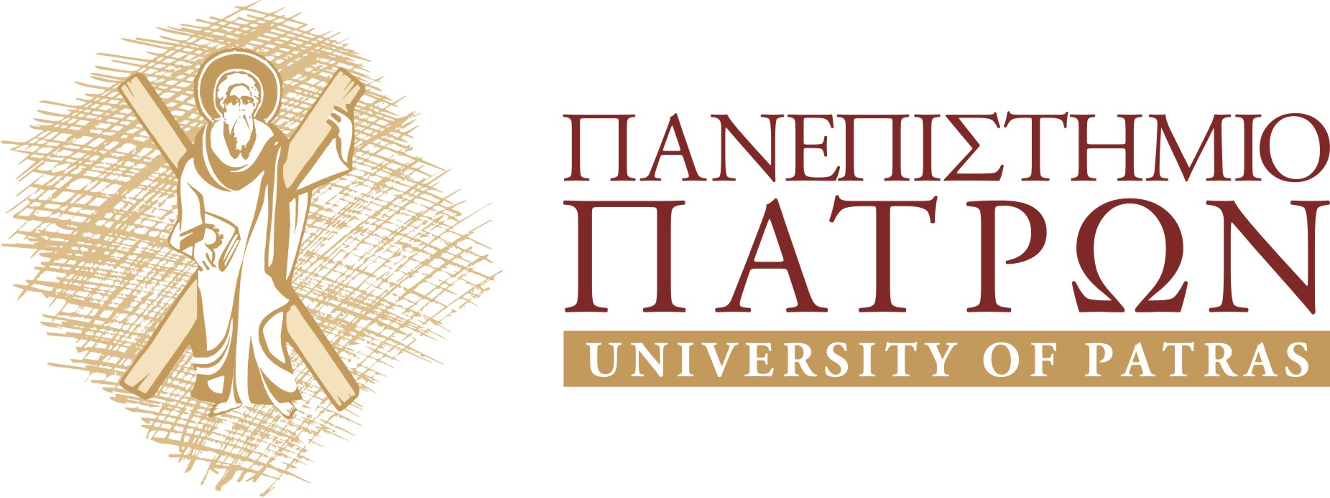
  ΣΧΟΛΗ ΕΠΙΣΤΗΜΩΝ ΥΓΕΙΑΣ
  ΤΜΗΜΑ ΙΑΤΡΙΚΗΣ

ΑΝΑΚΟΙΝΩΣΗ

Ενημερώνουμε τους φοιτητές του Δ΄, Ε΄, ΣΤ έτους και επί πτυχίο, ότι οι εξετάσεις ΝΕΥΡΙΚΟΥ ΣΥΣΤΗΜΑΤΟΣ, θα γίνουν γραπτές , την Παρασκευή, 21 Οκτωβρίου, στις 13:00 μ.μ. , στα Αμφιθέατρα ΑΙ1 και ΑΙ2.

